A20231310Z3L4

答案　A

解析　在匀强电场中，沿某一方向电势均匀降低或升高，故*OA*的中点*C*的电势*φC*＝3 V(如图所示)，

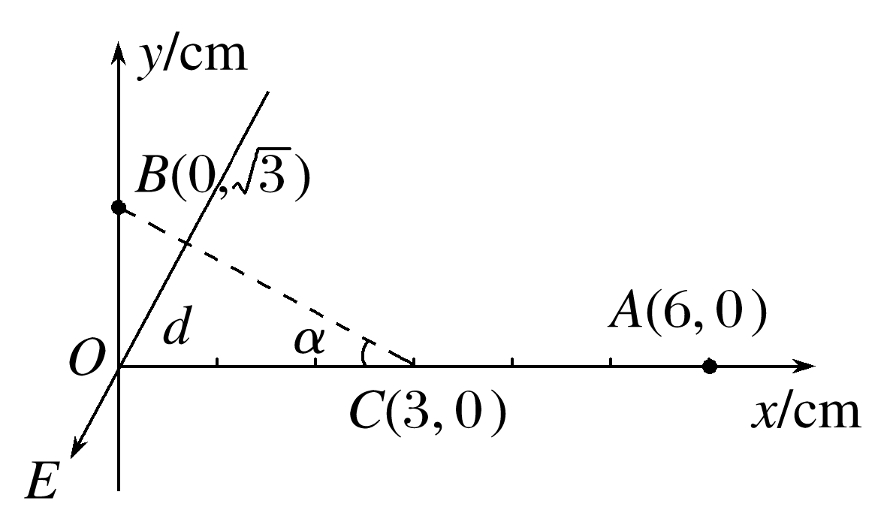

因此*B*、*C*在同一等势面上。*O*点到*BC*的距离*d*＝*OC*sin *α*，而sin *α*＝＝，所以*d*＝*OC*＝1.5×10－2 m，匀强电场的电场强度大小*E*＝＝ V/m＝200 V/m，故选项A正确。